**Campania„ Cu un zâmbet mai aproape de sănătate!”**

**MARTIE 2022**

**ÎN ROMÂNIA**

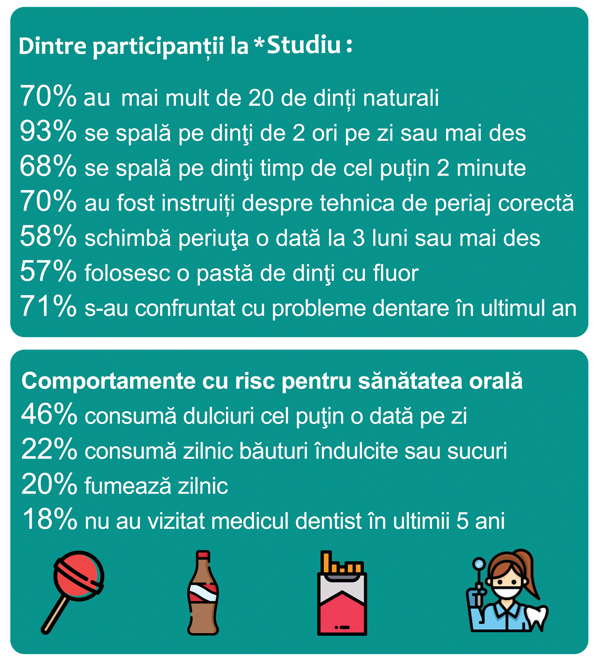

* Studiu de evaluare a comportamentelor privind sănătatea orală INSP, 2020, efectuat pe 4592 de respondenți

**Medici stomatologi, 2010-2020, România (%00 locuitori)**

***Sursa: Institutul Naţional de Statistică, Activitatea rețelei sanitare și de ocrotire a sănătății în anul 2020***

[*https://insse.ro/cms/sites/default/files/field/publicatii/activitatea_retelei_sanitare_in_anul_2020.pdf*](https://insse.ro/cms/sites/default/files/field/publicatii/activitatea_retelei_sanitare_in_anul_2020.pdf)

**Populaţia rezidentă de 3 ani și peste după starea de sănătate orală declarată, pe grupe de vârstă**

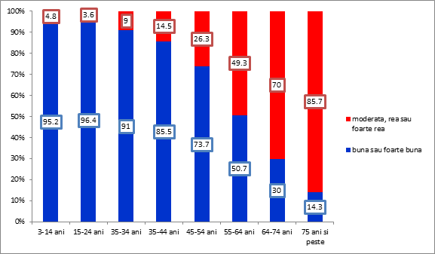

***Sursa: Starea de sănătate a populației din România*, *INS 2021***

[*https://insse.ro/cms/sites/default/files/field/publicatii/starea_de_sanatate_a_populatiei_din_romania_2019.pdf*](https://insse.ro/cms/sites/default/files/field/publicatii/starea_de_sanatate_a_populatiei_din_romania_2019.pdf)

**Populaţia rezidentă cu vârsta de 3 ani şi peste care a apelat la medicul stomatolog în ultimele 12 luni precedente interviului, pe sexe şi grupe de vârstă**

***Sursa: Starea de sănătate a populației din România*, *INS 2021***

[*https://insse.ro/cms/sites/default/files/field/publicatii/starea_de_sanatate_a_populatiei_din_romania_2019.pdf*](https://insse.ro/cms/sites/default/files/field/publicatii/starea_de_sanatate_a_populatiei_din_romania_2019.pdf)

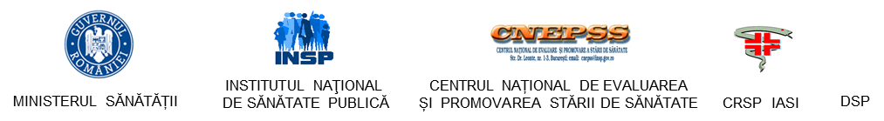

CNEPSS 

**Medici stomatologi în ţări europene, 2014 și 2019 (%000 loc)**

***Sursa:******Eurostat***

**Ratele brute de incidenţă şi mortalitate prin cancer al buzelor şi cavităţii orale, estimate în 2018 în ţările europene, primele 10 poziții**

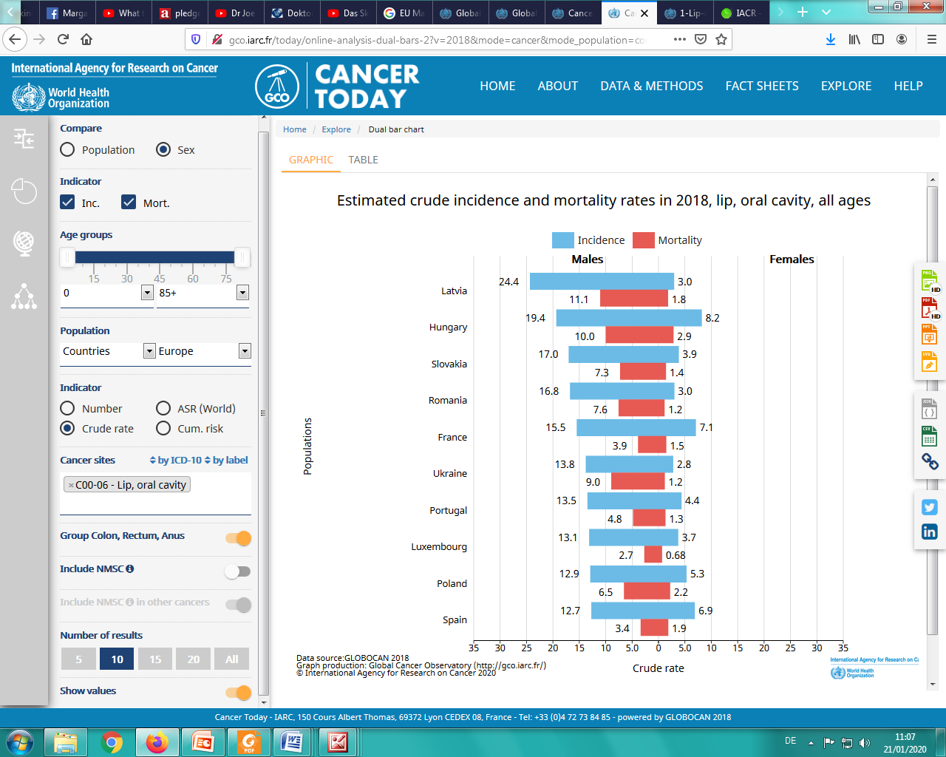

***Sursa: IARC (International Agency for Research on Cancer), Cancer Today***

[*http://gco.iarc.fr/today/home*](http://gco.iarc.fr/today/home)

**Prevalența afecțiunilor buco-dentare în România și UE, 2014-2019 (%000 loc)**

***Sursa datelor: Institute for Health Metrics and Evaluation***

[*http://ghdx.healthdata.org/gbd-results-tool*](http://ghdx.healthdata.org/gbd-results-tool)

­

DSP SIBIU

**Material realizat în cadrul subprogramului de evaluare şi promovare a sănătăţii şi educaţie pentru sănătate al Ministerului Sănătății - pentru distribuție gratuită –**